/*4*/

DECLARE

CURSOR cursor_job_gta IS

( SELECT

jb.job_id,

MAX(job_title),

COUNT(employee_id) --numaram angajatii

FROM

jobs_copy_gta jb,

emp_gta emp

WHERE

jb.job_id = emp.job_id (+) --facem join intre cele doua tabele

GROUP BY

jb.job_id

--gruparea angajatilor in functie de departamentul in care lucreaza

);

CURSOR cursor_emp_gta IS

SELECT

last_name,

salary,

job_id

FROM

emp_gta

ORDER BY salary DESC;

--ordonam angajatii descrescator dupa salariile acestora

var_id_job_gta jobs.job_id%TYPE; --id job curent

var_titlu_job_gta jobs.job_title%TYPE; --denumire job curent

var_nume_angajat_gta employees.last_name%TYPE; --numele angajatului curent

var_salariu_angajat_gta employees.salary%TYPE; --salariul angajatului curent

var_functie_angajat_gta employees.job_id%TYPE; --id-ul jobului angajatului curent

nr_gta NUMBER; --numarul de angajati al unui job selectat

var_rank_angajat_gta NUMBER; -- ordinul salariului selectat in momentul actual dintr-un departament ales

BEGIN

OPEN cursor_job_gta; --introducem date in cursorul cursor_job_gta

LOOP

var_rank_angajat_gta:=0; --ordinul ia valoarea 0 mereu cand este ales un departament

FETCH cursor_job_gta INTO --punem datele din cursor in variabilele alese

var_id_job_gta,

var_titlu_job_gta,

nr_gta;

EXIT WHEN cursor_job_gta%notfound; --conditia de exit

dbms_output.put_line('Jobul cu titlul: ' || var_titlu_job_gta);

IF nr_gta = 0 THEN

dbms_output.put_line('NU lucreaza nimeni in cadrul acestui job.');

ELSE

dbms_output.put_line('In acest departament lucreaza ' || nr_gta || ' angajati');

OPEN cursor_emp_gta; --deschidem cursorul cursor_emp_gta

LOOP

FETCH cursor_emp_gta INTO --punem datele din cursor in variabilele alese

var_nume_angajat_gta,

var_salariu_angajat_gta,

var_functie_angajat_gta;

EXIT WHEN cursor_emp_gta%notfound or var_rank_angajat_gta>5; --conditie de iesire

IF var_functie_angajat_gta = var_id_job_gta THEN --verificam daca angajatul lucreaza in cadrul jobului selectat

var_rank_angajat_gta := var_rank_angajat_gta +1; --numaram al catelea angajat din departament este

IF var_rank_angajat_gta <6 THEN

dbms_output.put_line('Angajatul cu numele ' || var_nume_angajat_gta || ' si salariul cu valoarea ' || var_salariu_angajat_gta || ' are rank-ul ' || var_rank_angajat_gta);

END IF;

END IF;

END LOOP;

CLOSE cursor_emp_gta;

--inchidem cursorul cursor_emp_gta

END IF;

dbms_output.new_line;

END LOOP;

CLOSE cursor_job_gta;

--inchidem cursorul cursor_job_gta

END;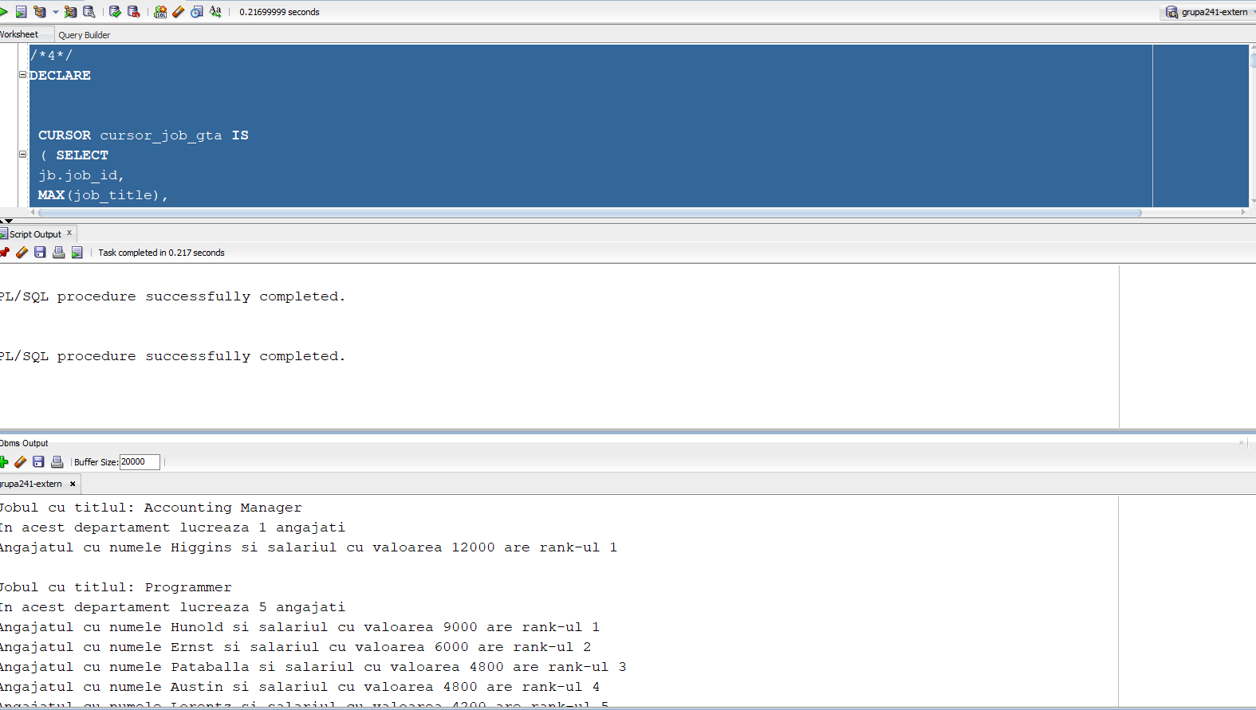

select * into jobs_copy_gta from jobs

select * into emp_gta from employees

/*5*/

DECLARE

CURSOR cursor_job_gta IS

( SELECT

j.job_id,

MAX(job_title),

--folosit cu group by

COUNT(employee_id)

--numarul de angajati dintr-un departament

FROM

jobs_copy_gta j,

emp_gta e

WHERE

j.job_id = e.job_id (+)

--outer join

GROUP BY

j.job_id

--gruparea angajatilor in functie de departament

);

CURSOR cursor_emp_gta IS

SELECT

last_name,

salary,

job_id

FROM

emp_gta

ORDER BY salary DESC;

--ordonarea salariile angajatilor

--am scos parantezele dinainte de select-ul din acest cursor, respectiv dinainte de ; pentru a putea folosi ORDER BY, altfel programul va da eroare

var_id_job_gta jobs.job_id%TYPE; --id-ul unui job selectat in momentul actual

var_titlu_job_gta jobs.job_title%TYPE; --denumirea unui job selectat in momentul actual

var_nume_angajat_gta employees.last_name%TYPE; --numele unui angajat selectat in momentul actual

var_sal_gta employees.salary%TYPE; --salariul unui angajat selectat in momentul actual

var_functie_angajat_gta employees.job_id%TYPE; --id-ul jobului unui angajat selectat in momentul actual

nr_angajati_gta NUMBER; --numarul de angajati al unui job selectat in momentul actual

val_ordin_gta NUMBER; -- ordinul salariului selectat in momentul actual dintr-un departament ales

salariu_anterior_gta NUMBER; --salariul selectat anterior din departamentul ales in momentul actual

BEGIN

OPEN cursor_job_gta;

--folosita pentru popularea cursorului de date

LOOP

--instructiune repetitiva

val_ordin_gta:=0;

--se initializeaza ordinul cu 0 de fiecare data cand se alege un departament

salariu_anterior_gta :=-1;

--dam o valorea default la selectarea fiecarui nou departament; am ales o valoare negativa deoarece toti angajatii au salariul un numar pozitiv

FETCH cursor_job_gta INTO

--incarcam valorile din cursor (campurile se aleg in functie de ordinea declararii cursorului, deoarece nu este specificat nimic) in variabilele mentionate (in ordinea de mai jos)

var_id_job_gta,

var_titlu_job_gta,

nr_angajati_gta;

EXIT WHEN cursor_job_gta%notfound;

--parasirea cursorului si conditia de parasire

dbms_output.put_line('Jobul cu titlul: ' || var_titlu_job_gta);

IF nr_angajati_gta = 0 THEN

dbms_output.put_line('NU lucreaza nimeni pe acest job');

ELSE

dbms_output.put_line('In acest departament lucreaz ' || nr_angajati_gta || ' angajati');

OPEN cursor_emp_gta;

LOOP

FETCH cursor_emp_gta INTO

var_nume_angajat_gta,

var_sal_gta,

var_functie_angajat_gta;

EXIT WHEN cursor_emp_gta%notfound or val_ordin_gta>5;

IF var_functie_angajat_gta = var_id_job_gta THEN

--vericam daca angajatul respectiv lucreaza in jobul selectat curent

IF var_sal_gta <> salariu_anterior_gta

THEN val_ordin_gta := val_ordin_gta +1;

--verificam daca salariul angajatului este in cele mai mari 5 valori distinte pentru departamentul respectiv si actualizam valoarea ordinului la gasirea unei valori distincte

END IF;

salariu_anterior_gta := var_sal_gta;

--actualizam salariul anterior cu cel curent dupa comparatie celor 2

IF val_ordin_gta <6 THEN

--daca nu punem aceasta conditie, in cazul departamentelor in care exista mai mult de 5 valori distincte pentru salarii se va afisa si primul angajat (din ordinea alfabetica) cu salariul egal cu cea de a 6-a valoare distincta

dbms_output.put_line('Angajatul cu numele ' || var_nume_angajat_gta

|| ' si salariul cu valoarea ' || var_sal_gta

|| ' are ordinul ' || val_ordin_gta);

END IF;

END IF;

END LOOP;

CLOSE cursor_emp_gta;

--inchidem cursorul si se sterg datele din acesta

END IF;

dbms_output.new_line;

END LOOP;

CLOSE cursor_job_gta;

END;

/